**Баянтал сумын цаг үеийн мэдээ / 01 дугаар сар/**

2019.01.25 “ЛҮН”

**1. УДИРДЛАГА ЗОХИОН БАЙГУУЛАЛТЫН АЖЛЫН ХҮРЭЭНД:**

Баянтал сум 2018 оны хүн, мал тэжээвэр амьтад, хашаа, худаг, тэжээлийн тооллогыг 12 дугаар сарын 07-17 ны өдрүүдэд явууллаа. 2018 онд хүн ам 1203, үүнээс эрэгтэй 620, эмэгтэй 583, нийт өрх 411 тоологдсон байна. 2018 онд тоологдсон нийт мал 67327, Үүнээс 5 төрлөөр нь тоологдсон малын тоог авч үзвэл: Тэмээ-163, Адуу-4363, Үхэр -2363, Хонь- 34554, Ямаа-25884 толгой мал тус тус тоологдсон байна.

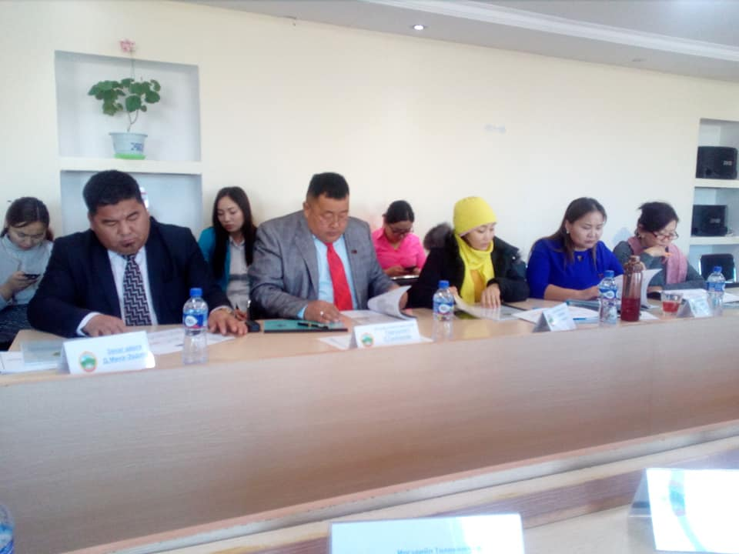 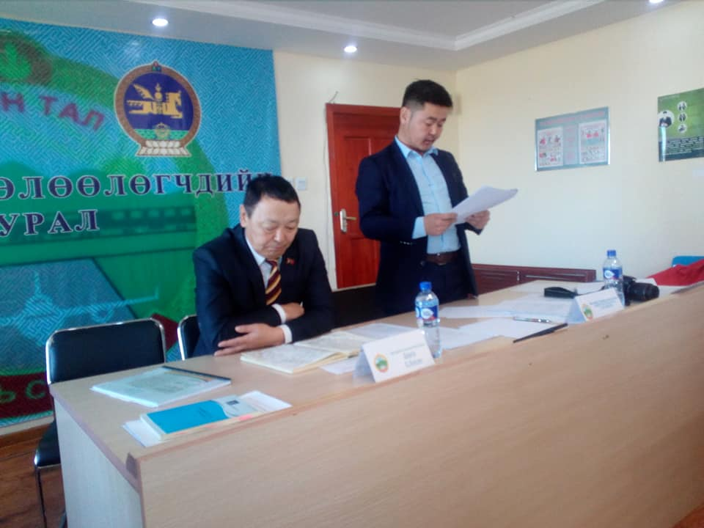 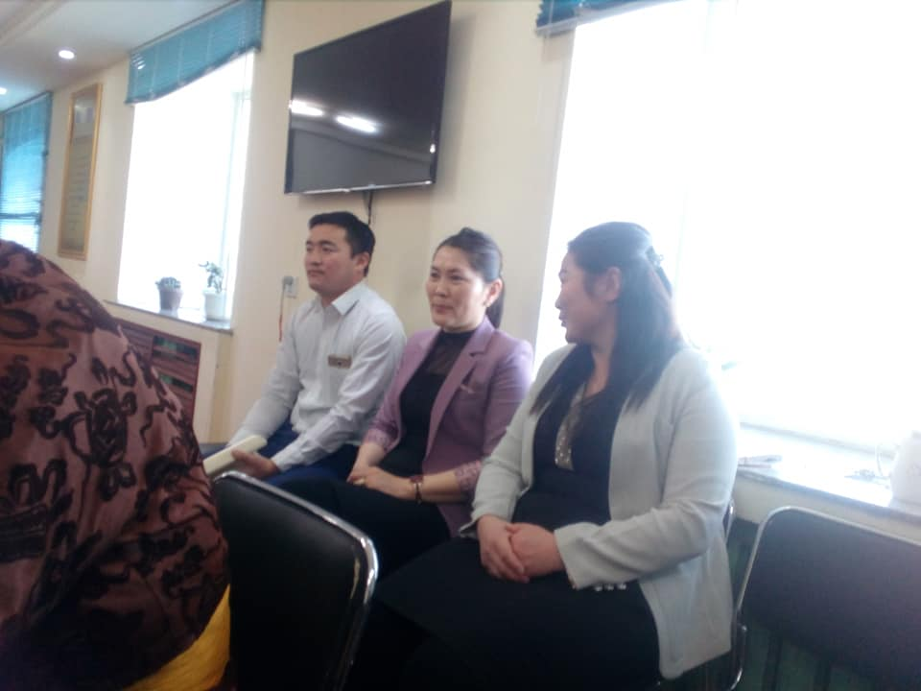

Сумын Иргэдийн Төлөөлөгчдийн ээлжит 08-р хуралдаанаар сумын Засаг даргын 2016-2020 онд хэрэгжүүлэх үйл ажиллагааны хөтөлбөр, сумын эдийн засаг нийгмийг 2018 онд хөгжүүлэх үндсэн чиглэл болон бусад холбогдох асуудлуудыг хэлэлцэн шийдвэрлэж хуралдлаа. Тус хуралдаанаар ИТХ-ын төлөөлөгчид сумын эдийн засаг нийгмийг 2018 онд хөгжүүлэх үндсэн чиглэл, үйл ажиллагааны хөтөлбөрийг “Хангалттай” гэж дүгнэлээ.

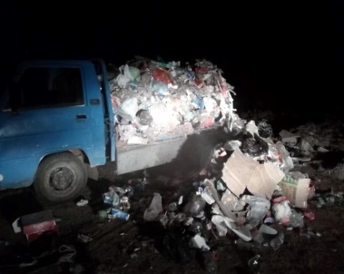 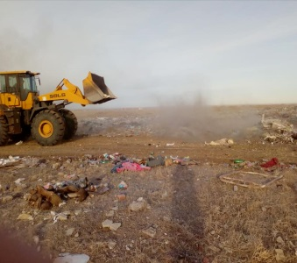 

Баянталчууд бид шинэ оноо хоггүй цэмцгэр угтахаар төвийн хогийн цэгийн хогийг ачиж цэвэрлэв. Мөн сумын төв хогийн цэгийг суманд үйл ажиллагаа явуулж байгаа Хүдрийн үйлдвэр болон Чойр хайрхан ХХК-ны тусламжтайгаар түрж булах ажлыг хийж гүйцэтгэлээ. Нийтийн их цэвэрлэгээг 14 хоног тутамд хийж хэвшсэн бөгөөд 12 сард 2 удаа хийж сумын албан байгууллага, аж ахуй нэгж, иргэд, 152, 154-р байрны бүх оршин суугчид оролцож хуваарьт газраа цэвэрлэв.

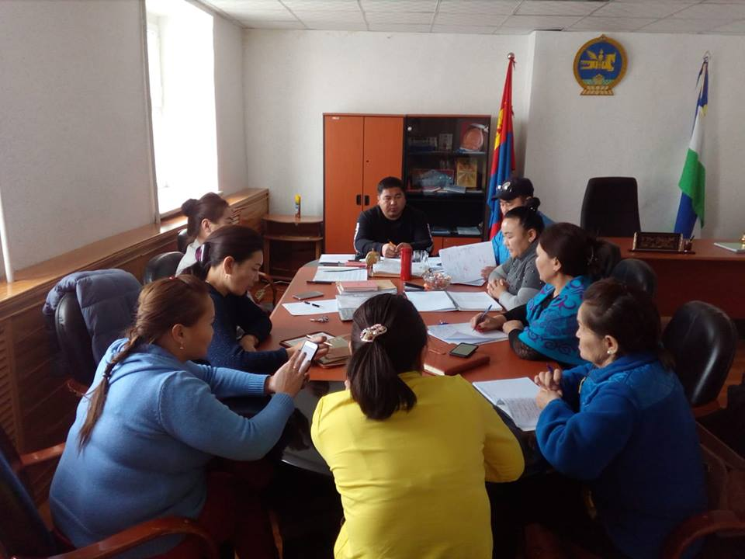 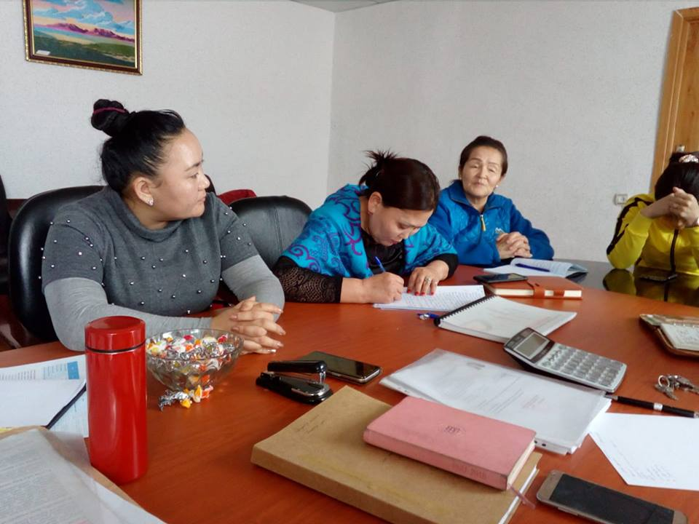

Сумын Засаг даргын зөвлөл хуралдаж 2018 онд ололт, амжилт бүтээлээрээ бусдаасаа онцгойрсон байгууллага, албан хаагчдаа шалгарууллаа. Сумын “Тэргүүний байгууллага“ хамт олноор “Талын Илч” ОНӨҮГ, “Тэргүүний ажилтан“-аар 2, “Тэргүүний ажилчин"-аар 1, Засаг даргын “Жуух бичиг"-ээр 6 ажилтан тус тус тодорч шагналыг сумынхаа “Шинэ жил”-ийн баярын цэнгүүн дээр гардуулав.

 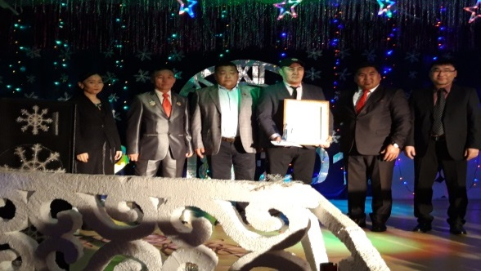 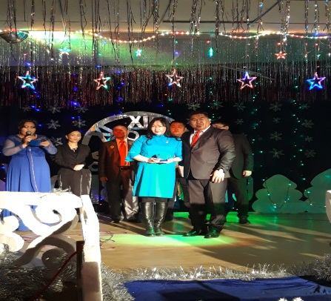

“Эх соёл эх үндэс хөтөлбөр”-ийн хүрээнд зохион байгуулагдсан “Уран үгсийн чуулган" арга хэмжээг сумандаа зохион явуулж уг арга хэмжээнд 90 гаруй иргэд төлөөлөгчид оролцсон. Оролцсон яруу найрагч нарт сумын 10 малчин хүндэтгэл үзүүлж дурсгалын зүйл хадгалуулав.

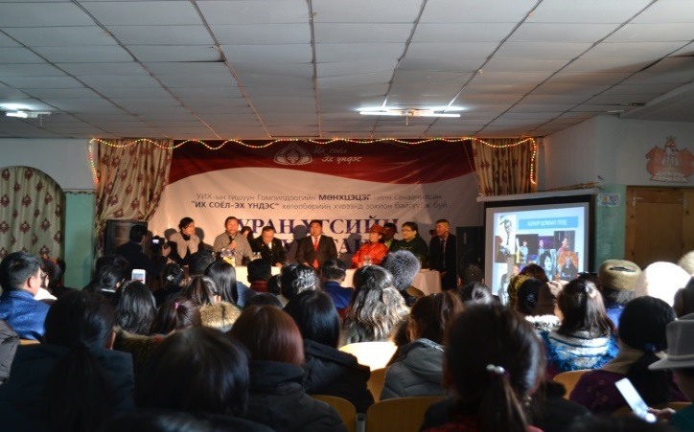 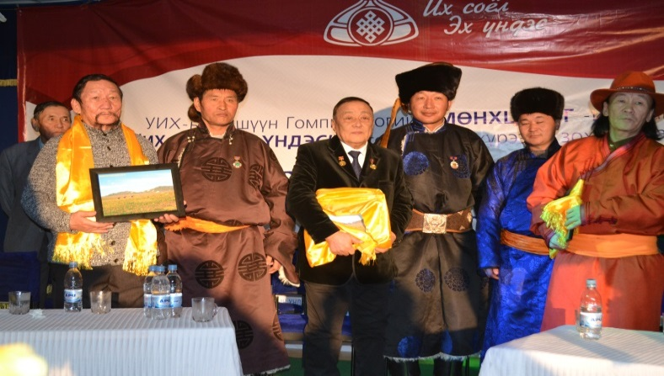

2019 оны Цэргийн шинэчилсэн тоо бүртгэл явагдав. Сумын хэмжээнд 18-50 насны эрчүүд нийт 299, Үүнээс бүртгэлд хамрагдсан-273, шинэчилсэн тоо бүртгэл 91,3% тай явагдсан байна.

Монгол улсын засгийн газрын 05 тоот тогтоолын дагуу жил бүр уламжлал болгон зохион байгуулдаг “Өвлийн агаар-Өлчир бие” сэдэвт “Хаялга нуурын жавар” өдөрлөгийг 2019 оны 01 сарын 12-нд Хаялга нуурын хөвөөнд зохион байгууллаа. Энэ арга хэмжээнд Баянтал сумын ЗДТГ, Цэцэрлэг, Сургууль, “Талын илч” ОНӨААТҮГ, Эмнэлэг зэрэг байгууллагууд амжилттай оролцсон бөгөөд “Хөгжилтэй буухиа” тэмцээнд 1-р байранд 4-р цэцэрлэг орсон байна.

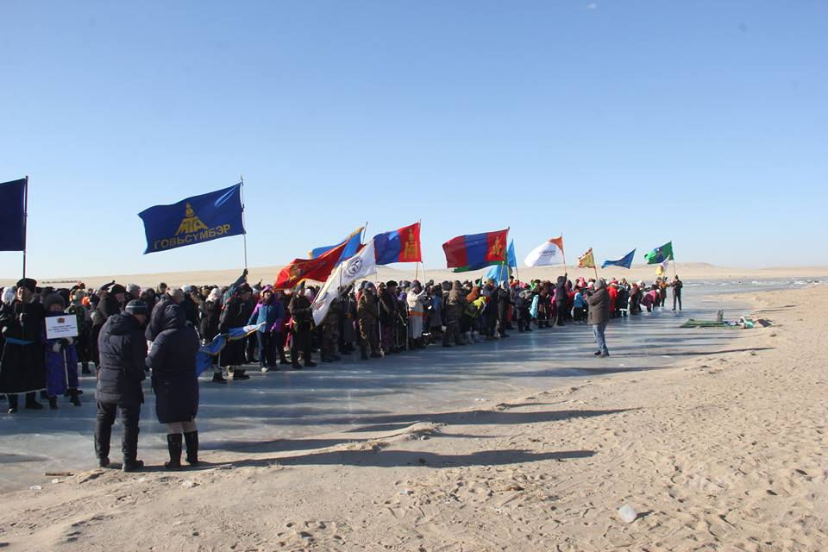 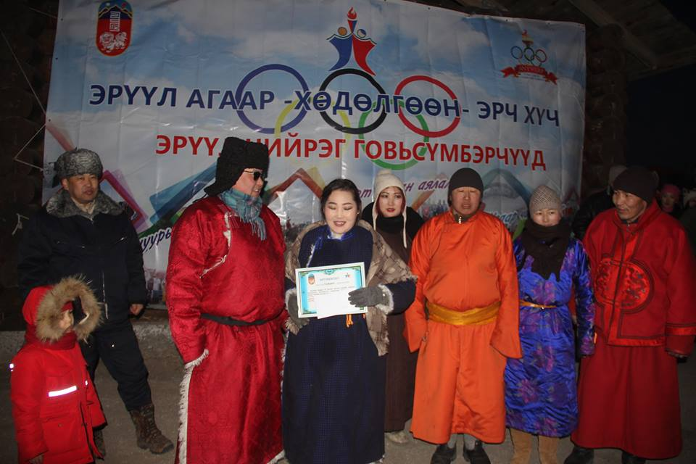

Сумын 1-р багийн 22 иргэнд 35,0 тн нүүрсийг сар шинийн бэлэг болгон хуваан өгөв.

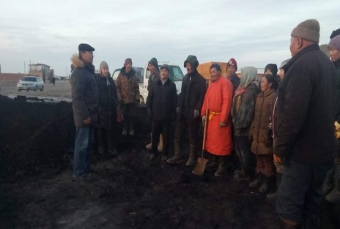 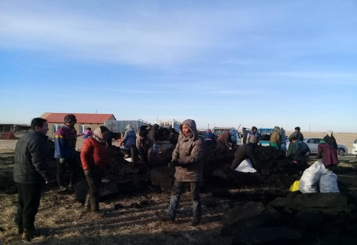 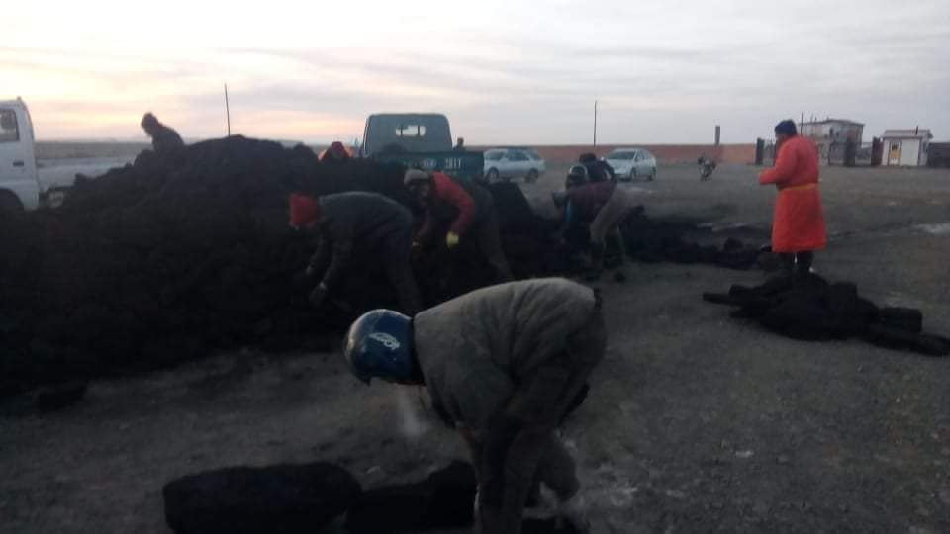

Аймагт болсон "Ганц зам -Итгэл" төрийн бус байгууллагаас зохион байгуулж буй "Амар тайван амьдралын зам" өдөрлөгийн арга хэмжээнд оролцов.

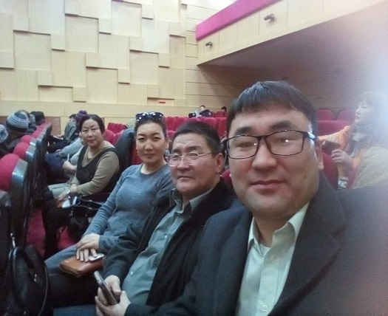 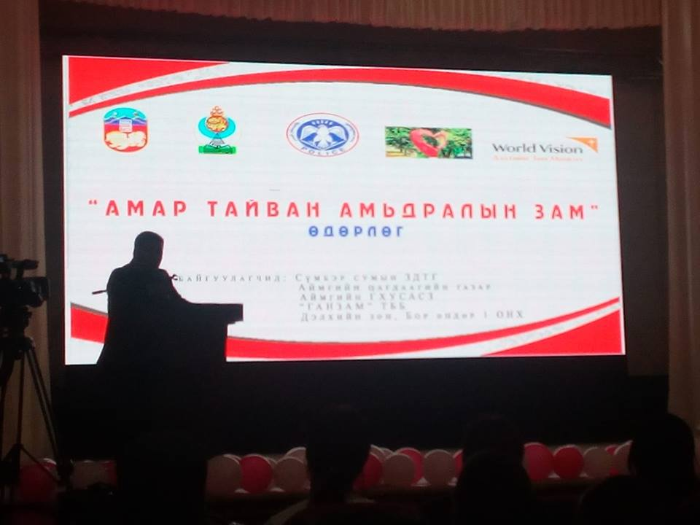 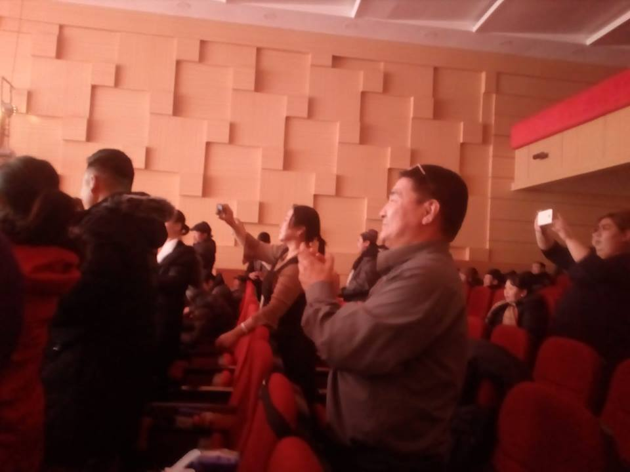

Аймгийн Цагдаагийн газраас “Замын хөдөлгөөний шинэчилсэн” дүрмээр сургалт зохион явуулав. Үүнд төсвийн бүх байгууллагын 25 ажилчин албан хаагчид хамрагдав.

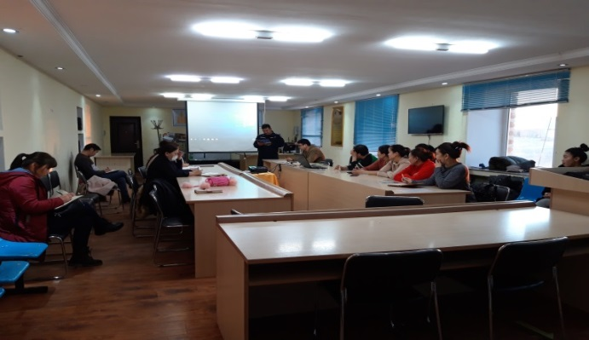 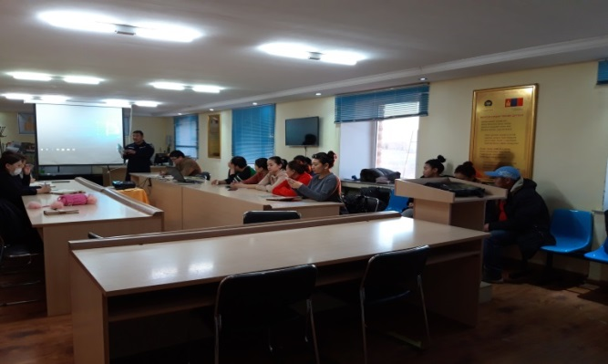

**2. ЭДИЙН ЗАСГИЙН БОДЛОГЫН АЖЛЫН ХҮРЭЭНД:**

2018 оны 12-р сарын 31-ний байдлаар орон нутгийн орлогын төлөвлөгөө 13,470,0 гүйцэтгэл 19,758,8 мянган төгрөг төвлөрүүлсэн 146,6 хувьтай байна.

Орон нутгийн байгууллагын зарлагын төлөвлөгөө 280,911,7 мянган төгрөг, гүйцэтгэл 276,087,2 мянган төгрөг байна. Үүнээс үндсэн цалин, унаа хоол,нэмэгдэл урамшуулалд 201,538,5 мянган төгрөг НДШ 21,041,0 мянган төгрөг зарцуулсан байна.

Улсын төсвийн байгууллагын зарлагын төлөвлөгөө 905,106,0 мянган төгрөг, гүйцэтгэл 894,324,9 мянган төгрөг байна. Үүнээс үндсэн цалин, унаа хоол,нэмэгдэл урамшуулалд 538,004,8 мянган төгрөг НДШ 56,722,4 мянган төгрөг зарцуулсан ба цалин хөлс хугацаандаа олгогдсон.

Орон нутгийн төсвийн байгууллагын өглөг 8,693,3 мянган төгрөг, Орон нутгийн төсвийн байгууллагын авлага 2,647,6 тусгай зориулалтын байгууллагын өглөг 835,3 нийт авлага 20,707,3 мянган төгрөг байна.

**3. БОЛОВСРОЛ, ЭРҮҮЛ МЭНД, СОЁЛЫН САЛБАРЫН АЖЛЫН ХҮРЭЭНД**

4-р сургуулийн захиргаа нь оны шилдэг тэргүүний сурагчдаа шалгаруулж, “Сүлд мод”-ны баяраар шагналыг гардуулав.

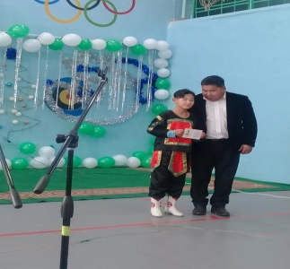 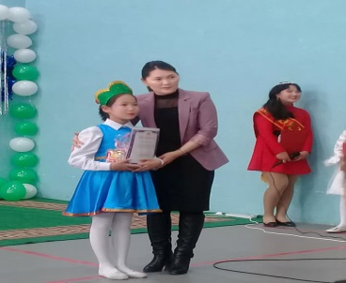 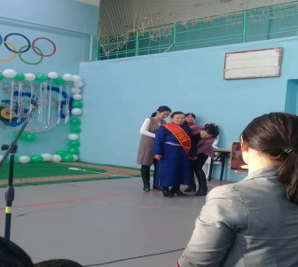 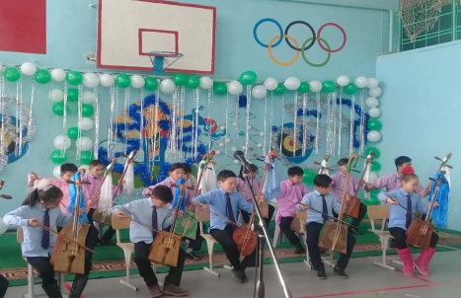

Сумын Төсвийн бүх байгууллагууд жилийнхээ ажлыг дүгнэн ажилчид, албан хаагчдаа шагнаж урамшуулан “Шинэ жил”-ийн баяраа тэмдэглэн өнгөрүүлэв.

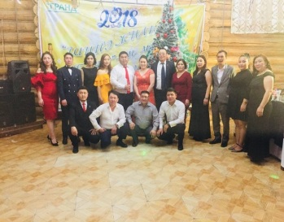 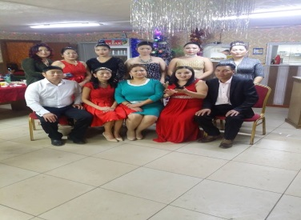 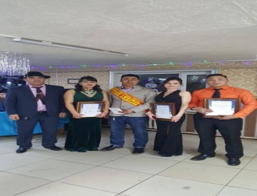 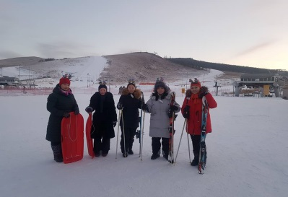

Баянтал сумын Соёлын төвөөс “Сар шинийн” баярыг угтаж “ХОЁР СЭТГЭЛ БУЮУ ЛАМБУГАЙ ПАЯН” ардын дууны зохиомжит концертоо өргөн барихаар бэлтгэл ажил хийгдэж байна.

  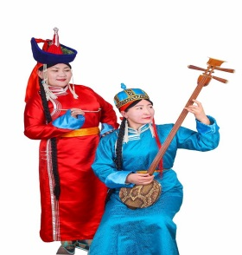 

"Багшийн хөгжил- Сурах бичиг сургалтын хэрэглэгдэхүүн хэрэглээ" сэдэвт Эрдэм шинжилгээний бага хурал 2019"-д сургуулийн багш нар амжилттай оролцов.

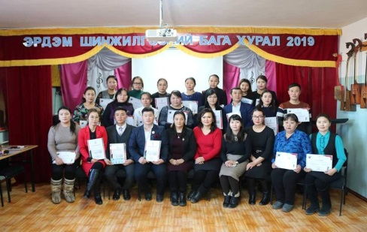 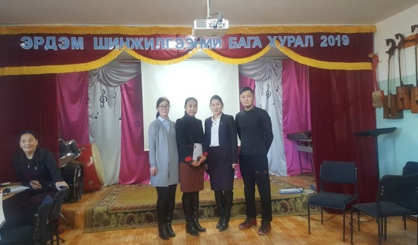

Мэдээг нэгтгэсэн:

Нийгмийн бодлогын мэргэжилтэн С.Энхцэцэг

Хянасан:

ЗДТГ-ын дарга В.Гантуяа